GUIÓN
AUDIENCIA DE RENDICIÓN DE CUENTAS
BOGOTÁ - 10 DE DICIEMBRE 2024
QUE | TEXTO | OBSERVACIÓN
Presentadora: Buenas días a todos y todas soy Karen Rocha y estaré junto a ustedes en esta importante jornada. Saludamos a las personas que nos acompañan a través de Facebook y YouTube del Fondo Nacional del Ahorro, todos seremos testigos hoy de las buenas noticias que la entidad nos compartirá.  Hoy damos cumplimiento a lo estipulado en la Ley 1757 de 2015, desarrollamos la Audiencia Pública de Rendición de Cuentas para informar, explicar y dar a conocer los resultados de la gestión institucional correspondiente a la vigencia enero a octubre de 2024 a nuestros afiliados y a la ciudadanía en general. | Título “Cuentas que inspiran” enero- octubre 2024 / slide 4  Título “Cuentas que inspiran” enero- octubre 2024 / slide 4 | 
Presentadora: La rendición de cuentas es una expresión de control social, un espacio de participación y diálogo donde en lenguaje comprensible se establece comunicación y diálogo participativo y de forma eficiente y visible, se promueve la transparencia y confianza a todos grupos de interés y de valor de la sociedad. | Título: EN el FNA, promovemos una Colombia más inclusiva, participativa y con un sentido crítico / slide 5 | 
Presentadora: Previo al desarrollo del este evento, preguntamos a través de nuestras redes sociales las temáticas de mayor interés y la manera en el que querían participar. | Título: Resultado de la encuesta / slide 6 | 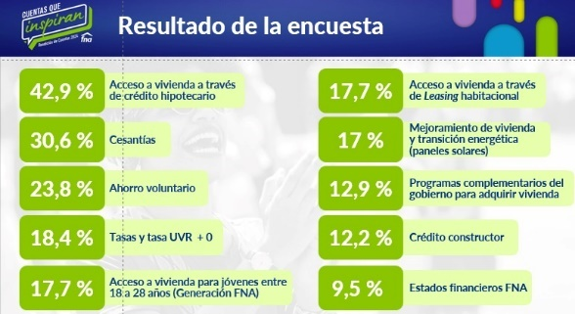
Presentadora: Posteriormente, convocamos a nuestros afiliados, clientes y ciudadanía general a través de nuestras redes sociales.  Agradecemos la presencia de las personas que hoy nos acompañan a través de nuestros canales de comunicación virtual. | Título: preferencia de canal para conocer la gestión FNA / Slide 7 | 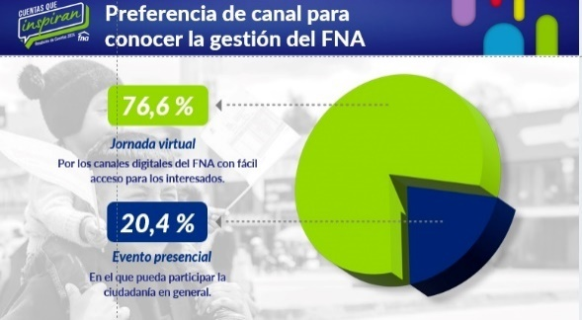
Presentadora: También agradecemos la presencia de las personas que hoy nos acompañan a través de nuestros canales de comunicación.  Sin más preámbulos, invito a nuestra presidenta, Laura Roa Zeidán, quien conducirá esta jornada en compañía de su equipo de trabajo. Bienvenida presidenta. | Título: Cuentas que inspiran / Slide 8 | 
QUE | TEXTO | OBSERVACIÓN
Presidenta: Buenos días a todos los que hoy nos acompañan en esta jornada tan importante para nosotros. Este espacio nos permite compartir con Colombia la gestión que nuestro gran equipo de colaboradores realiza durante los 365 días del año, trabajando para lograr que todos los colombianos tengan vivienda propia.  Nuestra gestión está armonizada con el Plan Nacional de Desarrollo que tiene como propósito reducir el déficit habitacional al 26 %. Adicionalmente, todo está estructurado en el Plan Estratégico Institucional basado en cuatro pilares fundamentales.  Es de esta manera como atendemos las necesidades de más de 2´300 mil afiliados de los cuales…  De la misma manera, hemos fortalecido nuestro equipo de colaboradores donde alcanzamos datos alentadores para la entidad que nos han permitido prestar un mejor servicio. (decir las cifras del slide para reforzar la idea)  Presidenta: Adicionalmente, estamos ampliando nuestra atención presencial, y para ello hemos dispuesto de 68 puntos de atención de la siguiente manera… (decir las cifras del slide para reforzar la idea)  Presidenta: En cuanto a la atención no presencial contamos con 4 canales: aplicación móvil, asesor en línea, fondo en línea, call center, (explicar el comportamiento de los canales).  Presidenta: En 2023, cuando llegamos al Fondo Nacional del Ahorro, asumimos una serie de retos que representaron un gran desafío para toda la entidad. Nos propusimos convertir en afiliados a más de 20 mil familias, a través de la financiación por 2,3 billones de pesos, Para cumplir con nuestras metas nos fijamos unos objetivos claros en materia de captación y colocación, con base en un gran portafolio de productos. (explicar el comportamiento de los canales).  Uno de los ejes que tenemos para que más colombianos hagan realidad su hogar es las cesantías. Actualmente, hay casi dos millones de colombianos que confían sus ahorros de cesantías en el FNA, por un valor cercano a los nueve billones de pesos.  Pero no nos detenemos ahí. Actualmente, trabajábamos incansablemente con el objetivo de invitar y fortalecer el propósito de tener vivienda con el FNA, a través de las cesantías. (va reproducción del video).  Presidenta: El mensaje desde el FNA es claro, queremos que los colombianos entiendan que sus cesantías son un ahorro con propósito, y ese propósito debe ser tener casa propia. En 2024, casi un 60 % de los ciudadanos destinaron las cesantías que tenían con el fondo para la compra de vivienda propia.  Presidenta: Al cierre de la campaña de cesantías el 14 de febrero pasado, el FNA logró alcanzar la administración del 22,3 % de las cesantías del país, por un valor de 3,1 billones de pesos.  Para entender un poco más sobre el comportamiento de las cesantías les presento a Luis Gabriel Marín, que se desempeña como Vicepresidente Empresarial.  (Intervención de Luis Gabriel Marín sobre las cesantías y el comportamiento).  (Intervención de Luis Gabriel Marín sobre las cesantías y el comportamiento).  Presidenta: Hoy estamos orgullosos de ser el hogar de las cesantías de miles de colombianos. Somos el único fondo de administración de cesantías que presta directamente para vivienda. Además, generamos la mayor rentabilidad. (reforzar todos los beneficios que están en el slide)  Presidenta: En un reciente informe de Anif, se ha advertido que Colombia se caracteriza por tener altos niveles de consumo y bajos niveles de ahorro. Ahora bien, el segundo trimestre de 2024 presentó un crecimiento de 13,4 % en el ahorro de los hogares, alcanzando un total de $25,6 billones de pesos. Y esto contrasta con lo sucedido en el Fondo Nacional del Ahorro, donde tenemos nuestro AVC, un producto diseñado para que tanto empleados formales como independientes puedan ahorrar y convertirse en propietarios.  Hoy en día, hay 443 mil colombianos que tienen sus ahorros con el FNA. Así sucedió con doña Esperanza, una colombiana que confió sus ahorros a nuestra entidad y es el testimonio de que sí es posible.  (se reproduce video de doña Esperanza chontaduros)  Presidenta: Hoy tenemos en administración más de un billón de pesos de ahorros de los colombianos, un producto que aplica para los trabajadores dependientes, independientes, contratistas, militares y residentes colombianos en el exterior.  Doctor Luis Gabriel, ¿cuéntenos más de las cifras y los beneficios de este producto?  (entra el vicepresidente a reforzar las cifras y el producto)  Presidenta: El DANE, en un informe de finales de septiembre, indicó que, en el segundo trimestre de 2024, el ahorro bruto en el país alcanzó los $40,7 billones. Por eso es importante entender también los beneficios de tener un AVC con el FNA.  (explicar los beneficios que están en la diapositiva)  Presidenta: Uno de los propósitos que nos hemos trazado como entidad ha sido llegar a donde la banca tradicional no lo hace. Por eso, hemos diseñado líneas de crédito con tasas competitivas que incluyen UVR + 0 % para vivienda VIP y UVR + 4 % para vivienda VIS.  Nuestra cartelera y portafolio está enmarcado bajo el lema: ¡juntos hacemos realidad el hogar de los colombianos! (explicar el cuadro con la línea de crédito, financiación, tipo de vivienda, plazos y amortización) | Título: Somos la entidad clave del Gobierno nacional / slide 9  Título: Pilares/ la presidenta explica / slide 10  Título: FNA en cifras /slide 11  Título: Cifras colaboradores FNA / slide número 12  Título: cobertura Puntos de atención /slide 13  Títular: Comportamiento canales no presenciales /slide 14  Título: Productos de captación y colocación /slide 15  Título: video comercial cesantías / slide 16  Título: Queremos que las cesantías sean destinadas para vivienda propia / slide 17  Título: Un ahorro prestacional con propósito / slide 18  Título: Ingreso y destino de las cesantías / slide 19  Título: Destino y uso de las cesantías / slide 20  Título: Tiempos promedio de gitro / slide 21  Título: Por qué somos el hogar de tus cesantías / slide 22  Título: Por qué somos el hogar de tus cesantías / slide 23  Título: Video vendedora chontaduros / slide 24  Título: Ahorra para cumplir metas / slide 25  Título: AVC en cifras / slide 26  Título: Tiempo promedio de retiro / slide 27  Título: ¿Por qué tener un AVC en el FNA? / slide 28  Título: Nuestros productos están diseñados… / slide 29  Título: cuadro de productos / slide 30 | 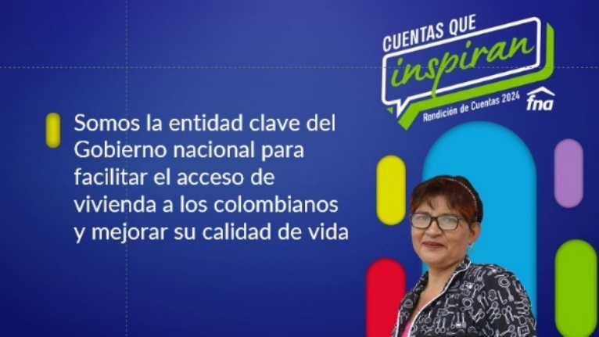  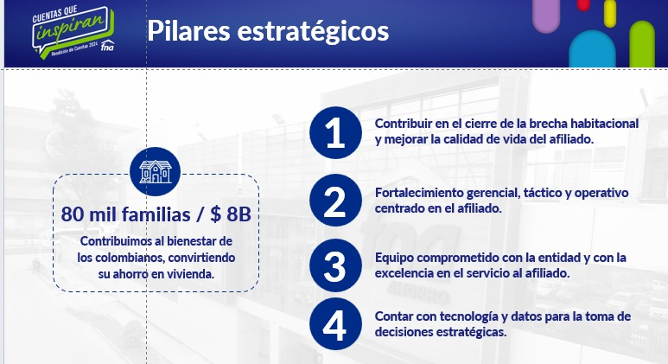  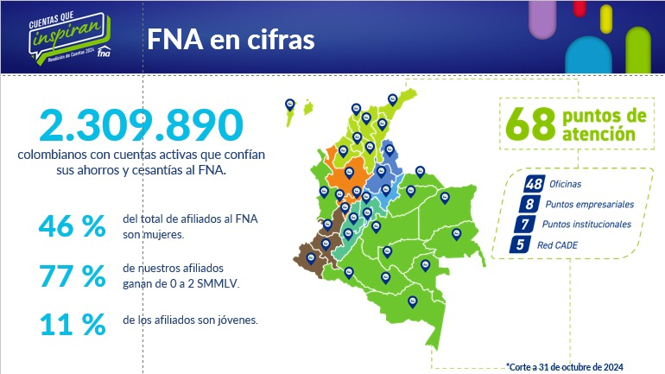  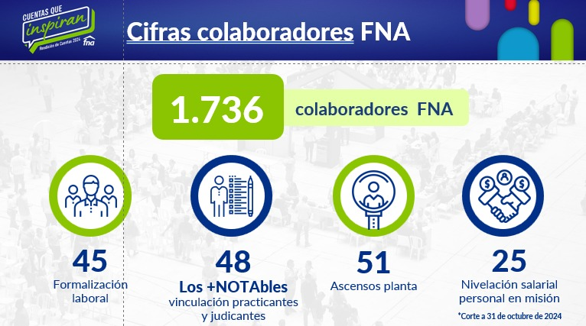  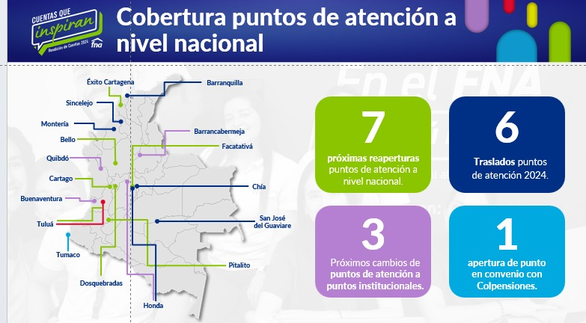  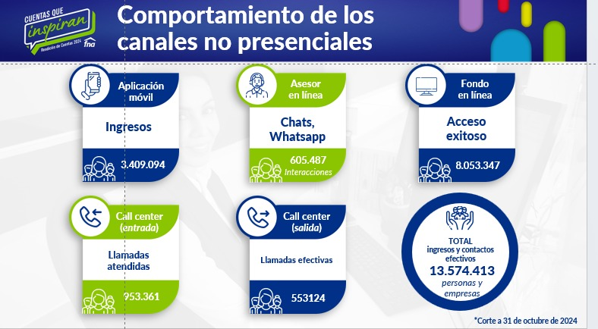  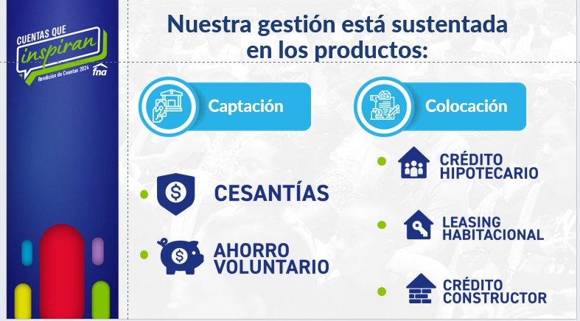      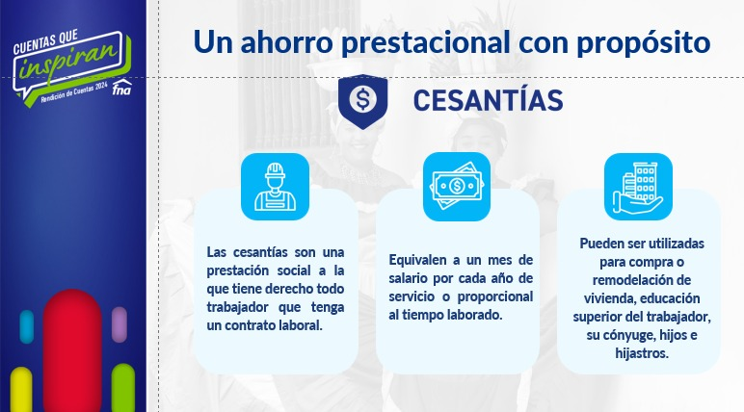  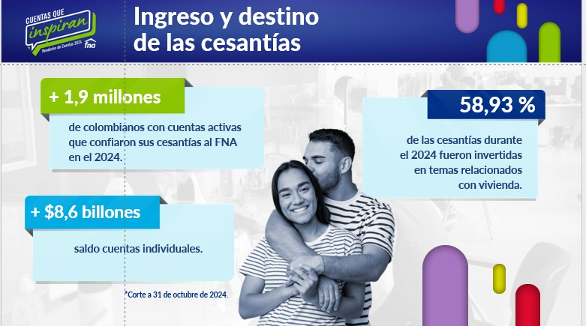  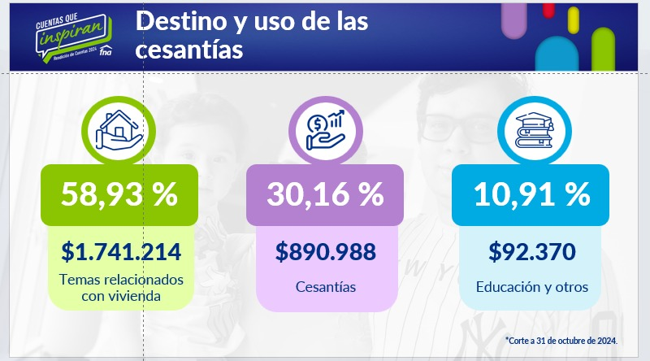  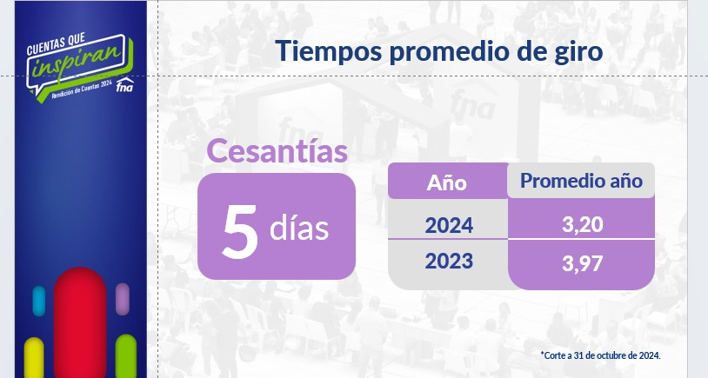  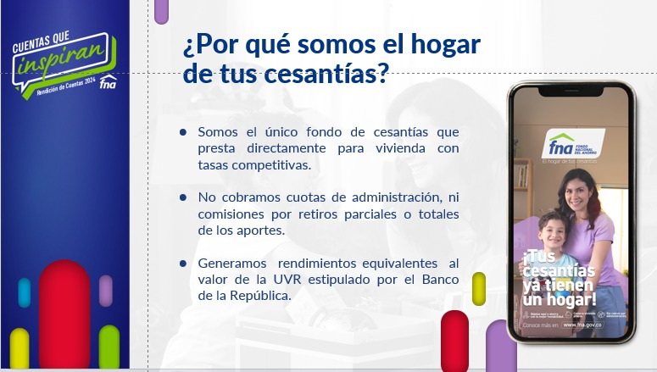  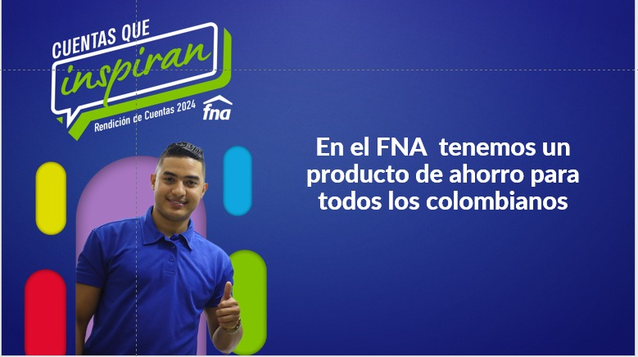    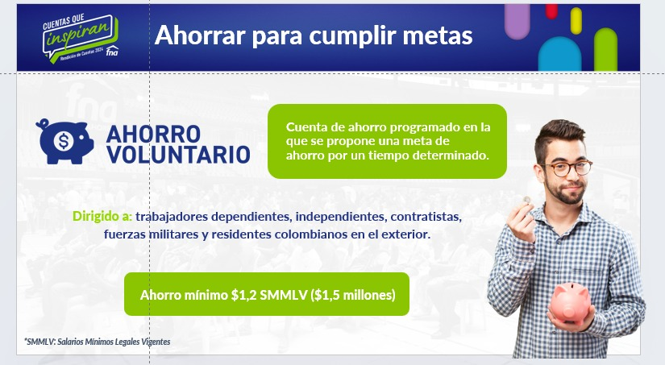  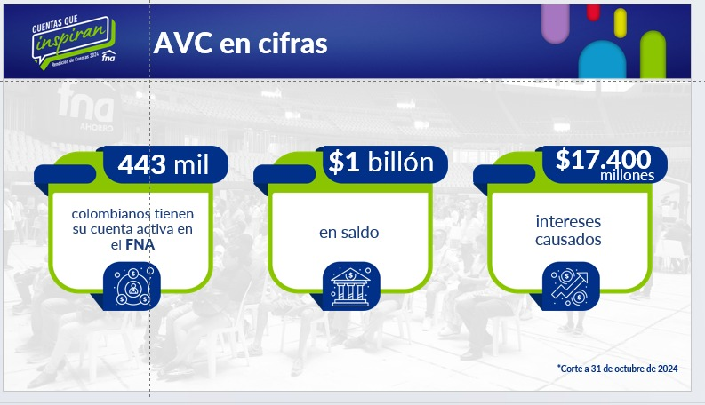  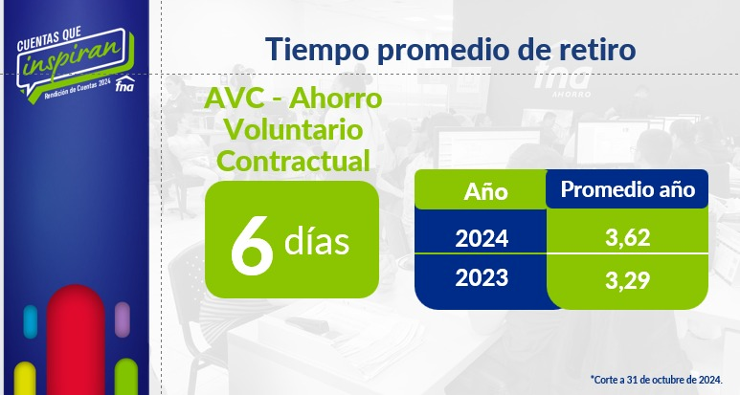  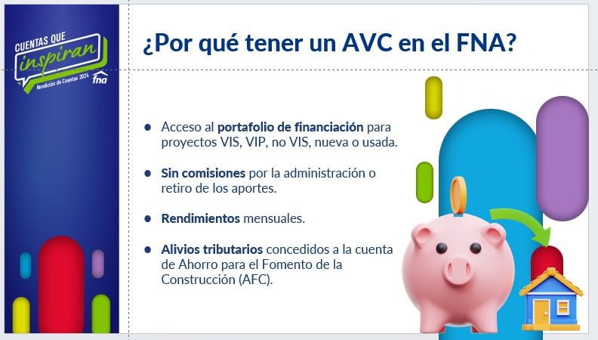    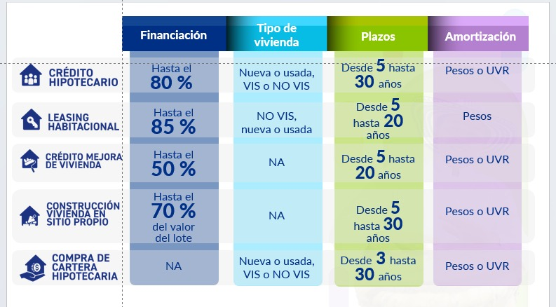
Presidenta: A 31 de octubre pasado, hemos logrado que cerca de 17 mil colombianos alcanzaran su meta de tener vivienda propia por un valor de 2 billones de pesos, marcando un hito en la historia de préstamos hipotecarios del FNA.  Quiero que conozcan a Jesús Pérez, una persona con amplio conocimiento de la entidad, que lleva más de 22 años en el FNA y que hoy se desempeña como Gerente de Colocación… Jesús, ¿cuáles fueron los productos a los que destinamos más crédito este año?  (entra el gerente a reforzar cifras y producto)  (entra el gerente a reforzar cifras y producto) | Título: Somos el aliado que hace realidad la meta de tener vivienda propia / slide 31  Título: % de colocación por la línea de crédito / slide 32  Título: + 16.767 / slide 33  Título: Desembolsos canal digital / slide 34 |   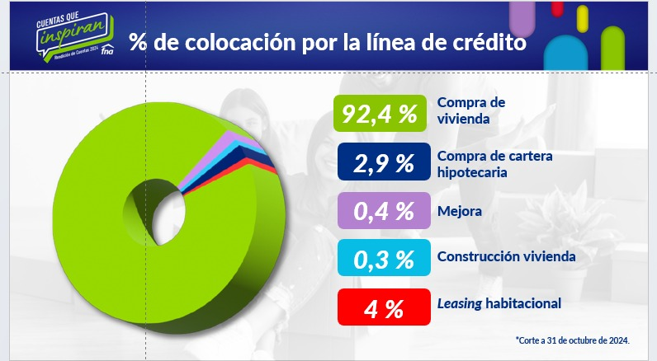  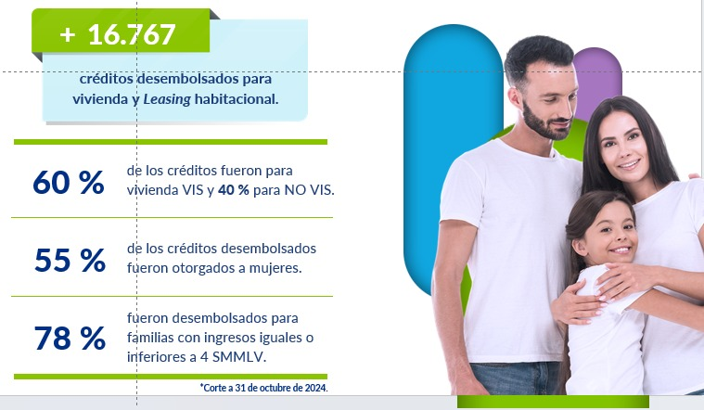  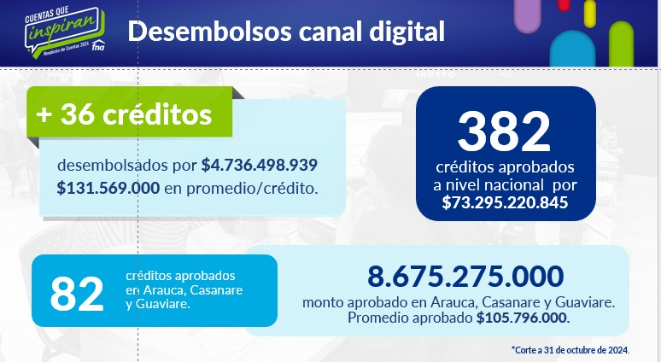
Presidenta: ¿Cuáles han sido las estrategias más representativas que desde tu gerencia se están promoviendo para lograr la colocación de créditos?  (entra el gerente a responder) | Título: Desembolsos canal digital / slide 34
Presidenta: Más de 16 % de compradores de vivienda en Colombia, de acuerdo con varios estudios, son jóvenes entre 18 y 24 años. Entre los ítems de búsqueda están una buena ubicación, economía y espacio. Para esa población entre los 18 y 28 años, el FNA tiene en su portafolio Generación FNA.  Presidenta: Actualmente, hay casi 5.000 jóvenes con crédito vigente con el FNA. Conocí a Estiven Marín en uno de nuestros puntos de atención y estas son las historias que nos inspiran a continuar diseñando productos especiales para los jóvenes.  (se reproduce video de Estiven Marín) | Título: Desembolsos canal digital / slide 35  Título: Video Estiven Marín jóvenes / slide 36 | 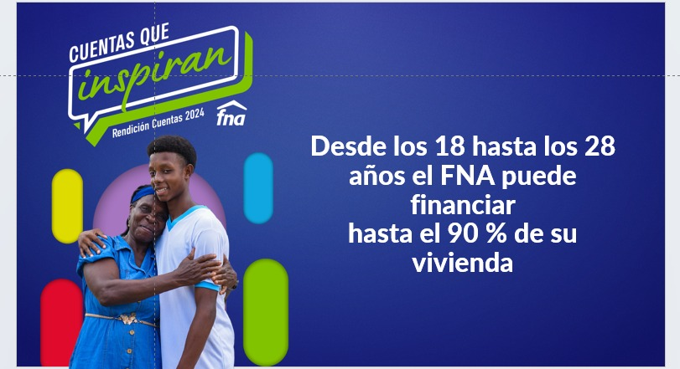  
Presidenta: Los expertos de Home Capital Outlet han advertido que los jóvenes buscan una mejor localización, lo más económico que se pueda y entre más grande mejor.  (explicar las cifras de dos slide) | Título: Generación FNA en cifras / slide 37  Generación FNA beneficios / slide 38 | 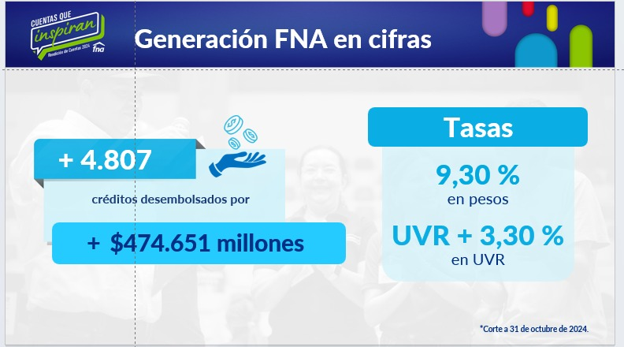  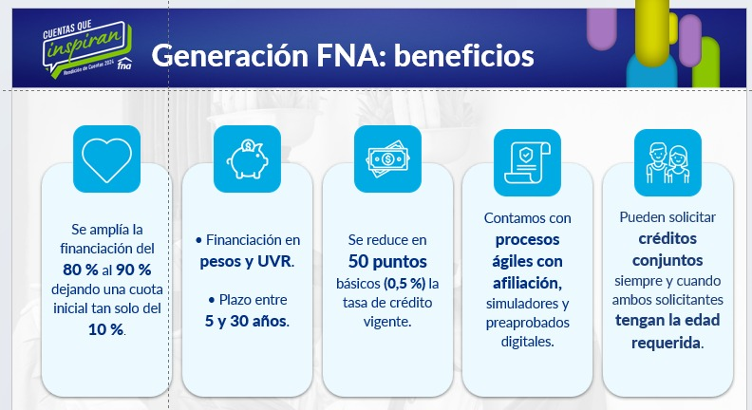
Presidenta: El Banco de la República publicó el más reciente boletín sobre el ingreso de remesas en el país que, según analistas, alcanzará este año un récord superior a US$10.000 millones. Y es que, al tercer trimestre, la recepción de divisas sumó US$8.680,2 millones a nivel nacional, 17,2% superior al mismo periodo de 2023.  Presidenta: Nuestras líneas de crédito están pensadas incluso para superar las distancias y hoy todo colombiano que esté en el exterior, también tiene la posibilidad de adquirir vivienda en Colombia. Este producto se llama 'Colombianos Residentes en el Exterior'. Durante este año, promovimos ferias de vivienda en Francia, España, Estados Unidos, México y Chile.  (explicar las cifras del slide) | Título: Por más lejos que esté de su país, puede comprar casa en Colombia con el FNA / slide 39  Título: FNA internacional / slide 40  Título: Cifras programa residentes en el exterior / slide 41 |   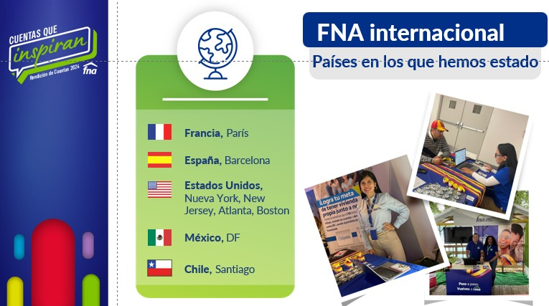  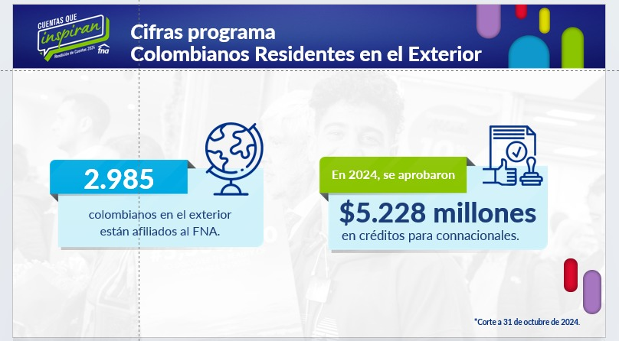
(sigue explicando cifras de dos slide de CRE) | Título: % de colocación por país / slide 42  Título: Características del programa CRE / slide 43 | 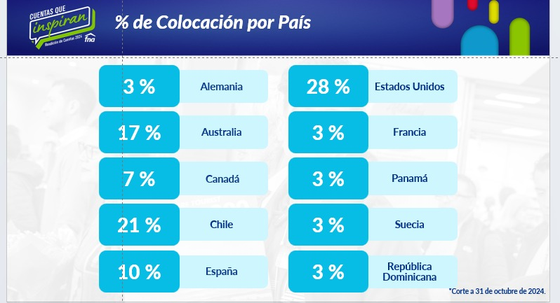  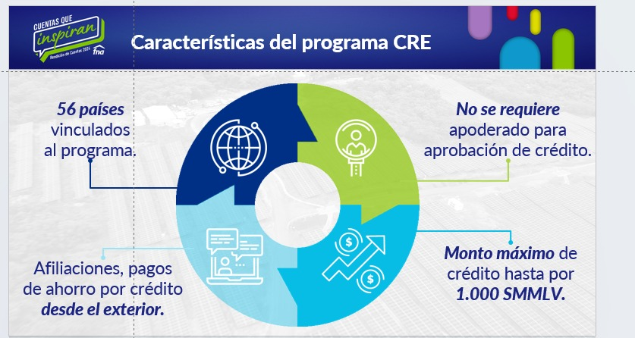
Presidenta: El Plan Nacional del Desarrollo contempla reducir al 26 % el déficit habitacional en el país. Para cumplir con esa tarea, en el FNA en septiembre de 2023 se reactivó el Crédito Constructor, un dinamizador de este sector y de la economía local. | Título: Contribuimos con la reactivación de la economía… / slide 44 | 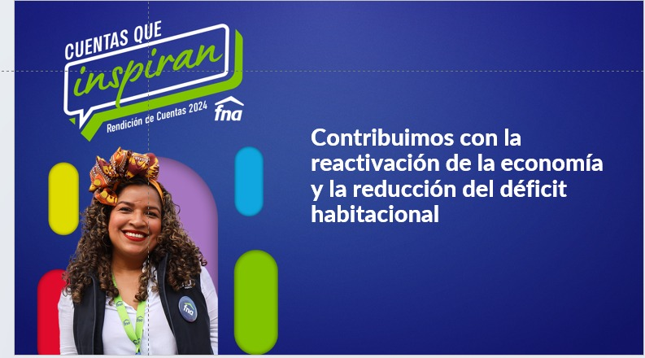
Presidenta: Este proyecto está liderado por Camilo Londoño, nuestro Gerente Constructor.  Camilo contemos que es crédito constructor, cuáles han sido las principales cifras alcanzadas y retos que tenemos frente a la financiación de proyectos inmobiliarios.  (entra el gerente a reforzar cifras y producto) | Título: movilizamos la cadena de valor del segmento constructor en Colombia… / slide 45  Título: Crédito Constructor en cifras / slide 46  Título: Logros de Crédito Constructor / slide 47  Título: Beneficios a la tasa de línea Crédito Constructor / slide 48  Título: Retos Crédito Constructor / slide 49 |   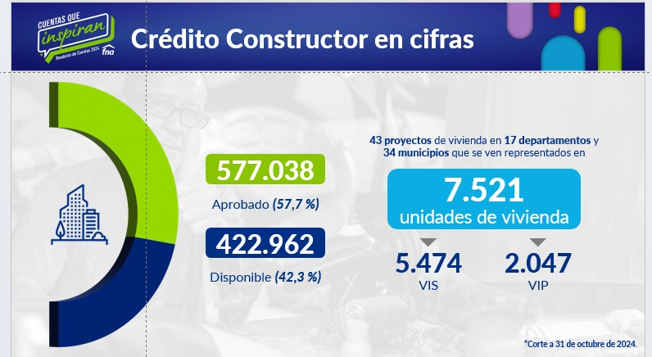  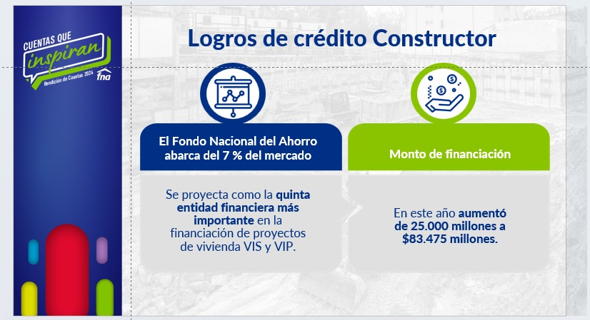  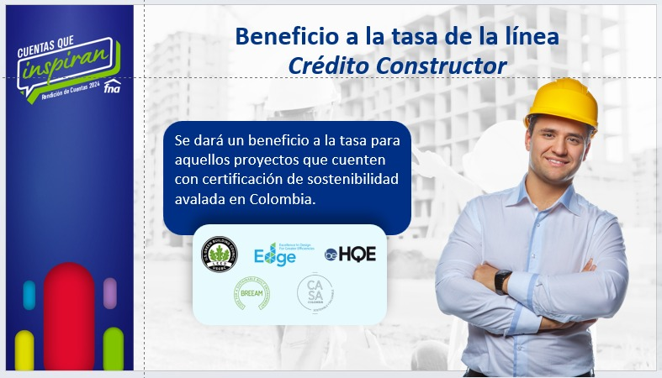  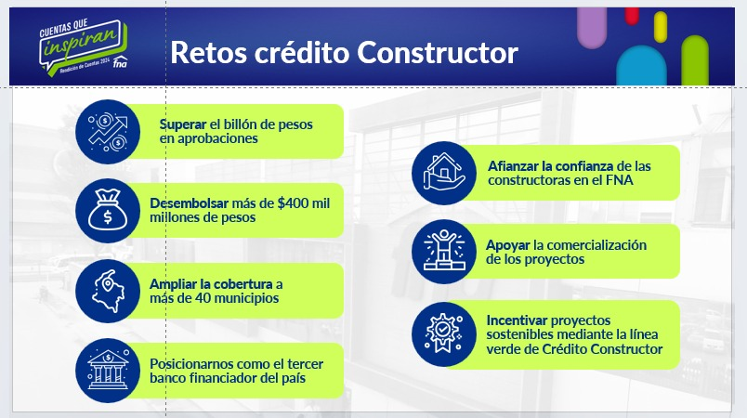
Presidenta:  Las utilidades de una empresa son indicadores clave de su desempeño y éxito. Reflejan no solo la capacidad de generar ingresos, sino también la eficiencia en la gestión de sus recursos y operaciones. Durante este año, los resultados nos los comparte Edwin López vicepresidente Financiero …  (entra el gerente a reforzar cifras) | Título: Indicadores financieros / slide 50  Título: Indicadores financieros / slide 51  Título: Cartelera de tasas crédito hipotecario / slide 52  Título: Beneficios a la tasa con el FNA / slide 53 |   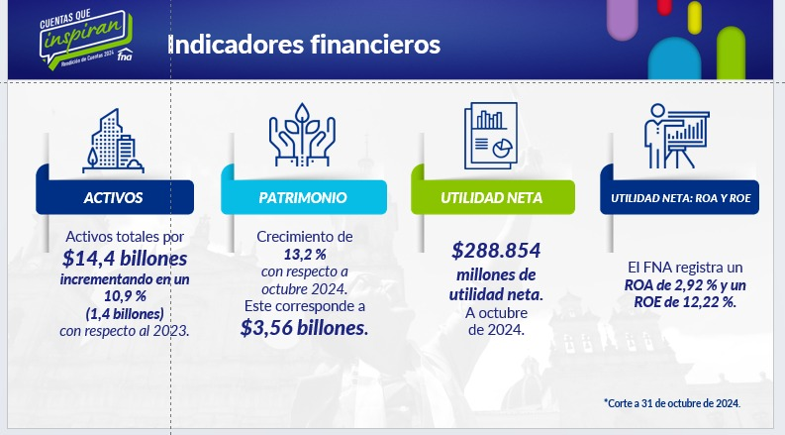  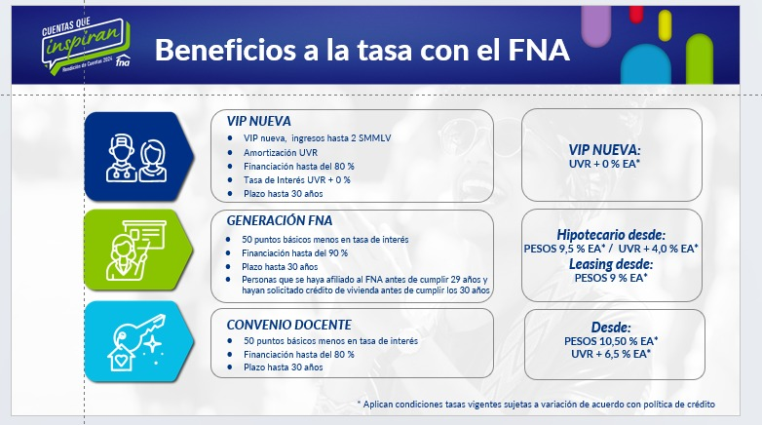  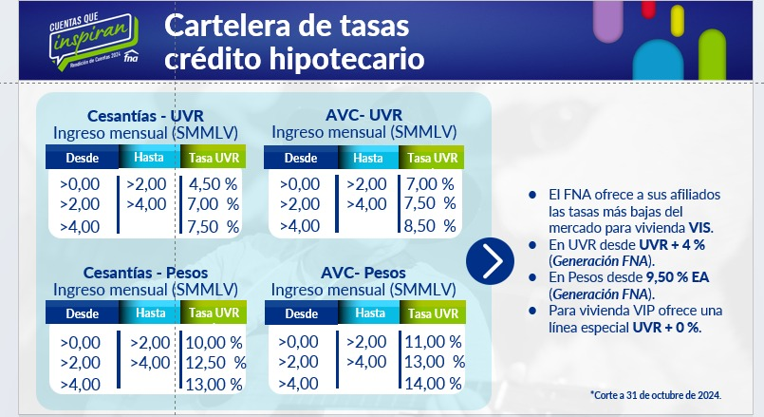
Presidenta: En el marco de nuestra gestión, uno de los pilares del plan estratégico es contribuir a las estrategias del Gobierno nacional, entendiendo e incorporando a todos los grupos poblacionales, reconociendo sus necesidades y potenciales.  El Fondo Nacional del Ahorro ratifica su compromiso con las víctimas del conflicto armado interno. A la fecha, el fondo tiene más de 26 mil víctimas inscritas que les permite acceder a oportunidades de ahorro y crédito orientadas a la adquisición o mejoramiento de vivienda.  Presidenta: Se han desembolsado 1.343 créditos con un valor total de 116.104 millones de pesos, lo que demuestra un impacto directo en la mejora de la calidad de vida y la estabilización socioeconómica de las víctimas.  (Se refuerzan las cifras del slide sobre enfoque diferencia) | Título: Beneficios a la tasa con el FNA / slide 54  Título: Enfoque diferencial / slide 55  Título: Enfoque diferencial / slide 56 |   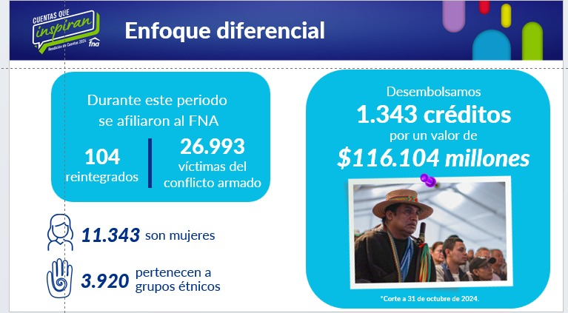  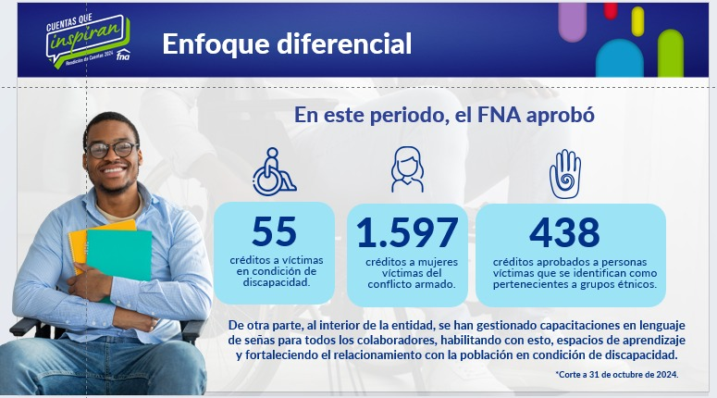
Presidenta: Se han desembolsado 1.343 créditos con un valor total de 116.104 millones de pesos, lo que demuestra un impacto directo en la mejora de la calidad de vida y la estabilización socioeconómica de las víctimas.  (Se refuerzan las cifras del slide sobre enfoque diferencia) | Título: Desembolsos en zonas con programas de desarrollo / slide 57  Título: Innovación pública para la paz / slide 58 | 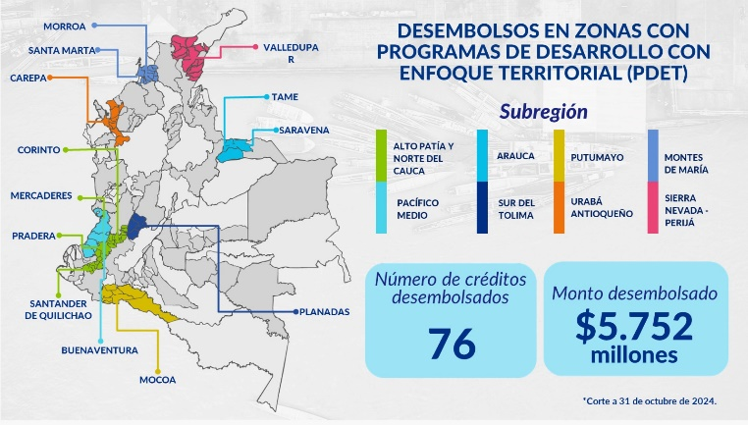  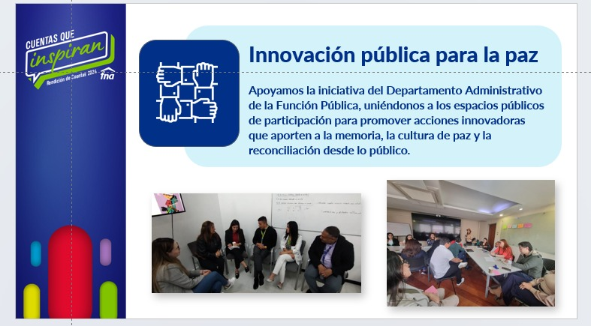
Presidenta: En 2022, la población mundial alcanzó los 8 mil millones. Más de la mitad de dicha población vive en ciudades.  Esto nos hizo reflexionar en nuestro papel como FNA en el cuidado del medio ambiente y la sostenibilidad.  Por eso, firmamos un convenio con los Ministerios de Vivienda y Minas para adelantar acciones que promuevan la mejora de vivienda encaminada a la instalación de paneles solares.  Presidenta: Para concluir, quiero destacar dos aspectos clave que desde el Fondo Nacional de Ahorro hemos implementado con el fin de optimizar la experiencia digital y fortalecer nuestra presencia.  (Se refuerzan las cifras de los dos slide) | Título: Línea verde del FNA / slide 59  Título: Logros representativos / slide 60  Título: FNA más digital / slide 61  Título: FNA por Colombia / slide 62 | 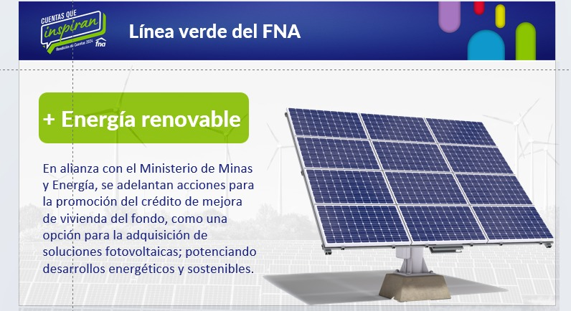    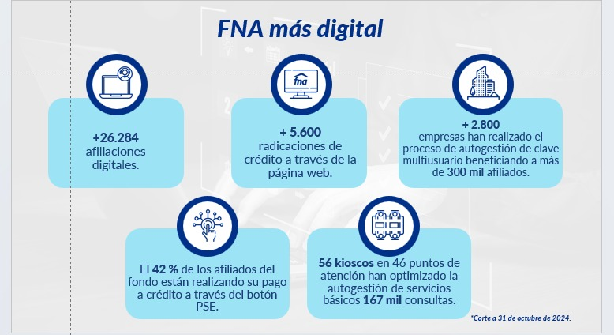  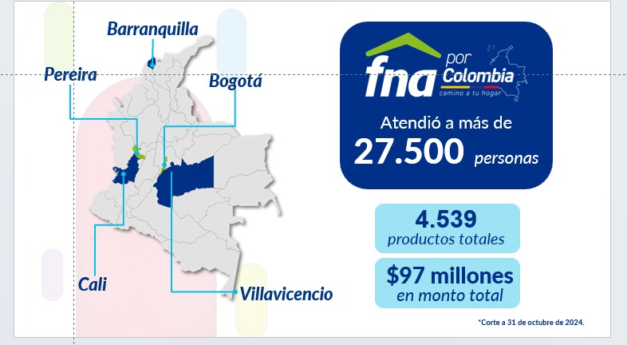
Presidenta: Por último, quiero presentar los grandes desafíos que nos hemos trazado como entidad para 2025. | Título: Retos 2025 / slide 63 | 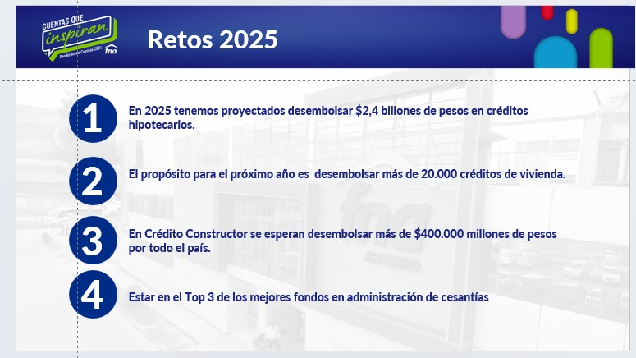
Presentadora: Doctora Laura, muchas gracias por toda esta información de gran valor que denota la actividad y gestión que usted y su equipo de trabajo vienen liderando.  Ahora invitamos a nuestros asistentes y audiencia a que puedan participar activamente en este espacio, damos inicio a la sesión de preguntas.  Durante la transmisión de este evento recibimos las preguntas de la ciudadanía, daremos respuesta a las preguntas más frecuentes. Recuerden que el resto de las consultas serán respondidas a vuelta de correo.  Sesión de preguntas  Karen: presidenta, afiliados al FNA y público en general, gracias una vez por habernos acompañado en este espacio de Rendición de Cuentas: “Cuentas que inspiran”  ¡Hasta una próxima oportunidad! |  | 